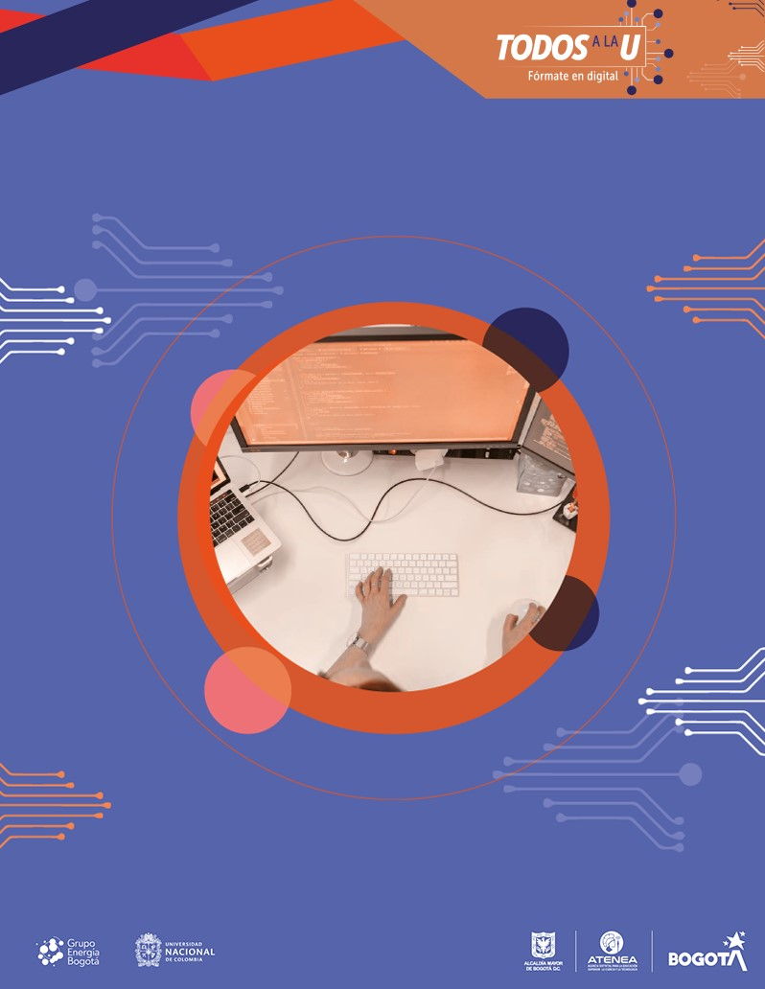

Documento

de

diseño

de

videojuegos

**Agencia de Educación Superior, Ciencia y Tecnología ATENEA**

Universidad Nacional de Colombia



**Introducción a los videojuegos**

**<Todos a la U>**

**Elaborado por:**

Natalia Castellanos Gómez

Líder Técnico Desarrollo Videojuegos

|  |  |
| --- | --- |
| Fecha: | 11 de abril del 2023 |
| Ciudad: | Bogotá D. C. |
| Versión: | 1 |

|  |  |
| --- | --- |
| **Identificación del proyecto** | |
| **Título del documento:** | Documento de Diseño de Videojuegos |
| **Nombre del proyecto:** | Todos a la U |
| **Objeto del proyecto:** | Aunar esfuerzos técnicos, administrativos, financieros, académicos y operativos entre la Agencia Distrital para la Educación Superior, la Ciencia y la Tecnología - ATENEA y la Universidad Nacional de Colombia, para la implementación de los componentes de Tecnologías de la Información y Habilidades  Socioemocionales del programa "Todos a la  U.” |
| **Líder línea técnica** | Natalia Castellanos Gómez |
| **Usuarios/Beneficiarios** | Personas residentes en la ciudad de Bogotá, mayores de edad, bachilleres. |
| **Director del proyecto operador:** | Liz Karen Herrera Quintero |
| **Correo electrónico del director del proyecto:** | lkherreraq@unal.edu.co |
| **Versión del documento:** | 1.0 |

**Documento de diseño de videojuego**

**Nombre del videojuego: NINJA RANA SALTAR ÉPICO**

**Género: Aventura**

**Jugadores: 1**

**Especificaciones técnicas del videojuego**

**Tipo de gráficos: 2D con estética pixel**

**Vista: Side-scroll**

**Lenguaje de programación: Unity**

**Concepto**

**Descripción general del videojuego:**

**Esquema de juego:**

* Opciones de juego
* Resumen de la historia: Colecionar todos los bombillos para ganar
* Modos: Un solo modo
* Elementos del juego: Trampas, bombillos, banderas, hélices, ruedas fuego
* Niveles: 2
* Controles: Básico

**Diseño: 2D**

**Definición del diseño del videojuego: Diseño artístico basado en píxeles**

**Técnicas de gamificación: En este caso sobre la luz**

**Flujo del videojuego:**

**Interfaces de usuario**

**Storyboard**

**Bibliografía**

Unity. (s. f.). Game design document (GDD) template. <https://acortar.link/3tl9Ay>